Утверждено:

Директор МБОУ «Славянская СОШ»

Кочегура О.Б
.
«04» сентября 2023 г.

Р А С П И С А Н И Е

КУРСОВ ВНЕУРОЧНОЙ ДЕЯТЕЛЬНОСТИ
И
С П О Р Т И В Н Ы Х С Е К Ц И Й

МБОУ «Славянская СОШ»
2023 – 2024 учебный год
П О Н Е Д Е Л Ь Н И К

Курсы ВУД
Название курса ВУД | Класс | Время |  | Руководитель
Разговоры о важном | 1 - 11 | 9:00 – 9:40 |  | Классные руководители  1-11 классов
Функциональная грамотность | 5 | 14.20 – 15.00 |  | Педагоги по графику
«Сложные вопросы математики» | 9аб | 16.30 – 18.00 |  | Шимпф Т.Г.
«Изготовление модульных моделей из древесины» | 5 – 7 | 16.30 – 17.10 |  | Рыбалко В.Н.
Спортивные секции
Волейбол | 5 - 7 | 17:00 – 18:30 | Рыбалко В.Н.
Волейбол | 8 - 11 | 18:30 – 20:00 | Рыбалко В.Н.
Гиревой спорт | 8 - 11 | 16.00 – 16-40 | Рыбалко В.Н.

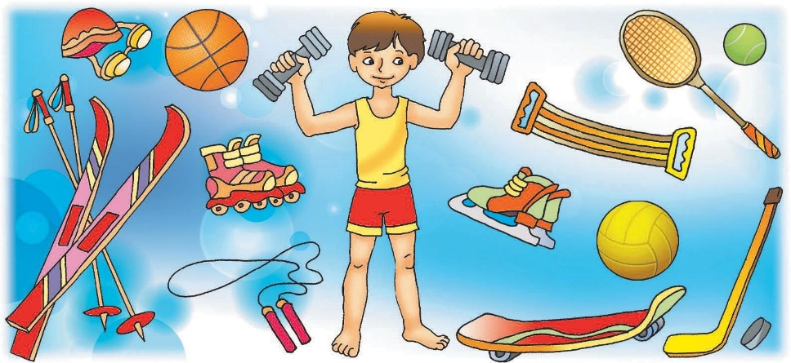

В Т О Р Н И К

Курсы ВУД
Название курса ВУД | Класс | Время | Руководитель
Функциональная грамотность | 6 | 14.20 – 15.00 | Педагоги по графику
Функциональная грамотность | 7 | 14.20 – 15.00 | Педагоги по графику
Функциональная грамотность | 2 | 13.30 – 14.10 | Мамонтова Т.Г.
Основы проектной деятельности | 9аб | 17.20 – 18.00 | Шимпф Т.Г.
Функциональная грамотность | 10 | 15.10 – 15.50 | Педагоги по графику
«Трудные вопросы биологии» | 9аб | 16.30 – 18.00 | Рябошапка Н.П.
«Основы программирования» | 9аб | 16.30 – 17.10 | Чжан Д.Л.
Спортивные секции
Легкая атлетика  (группа № 6) | 2 - 4 | 15:00-15:45  15:55-16:40 | Голубь И.С.
Легкая атлетика  (группа № 7) | 5 - 6 | 17:00-17:45  17:55-18:40 | Голубь И.С.
Легкая атлетика  (группа № 8) | 8 - 10 | 19:00-19:45  19:55-20:40 | Голубь И.С.

С Р Е Д А

Курсы ВУД
Название курса ВУД | Класс | Время | Руководитель
Умелые ручки | 1 - 4 | 15.00 - 16.00 | Рябошапко А.Н.
Функциональная грамотность | 8 | 14.20 – 15.00 | Педагоги по графику
Функциональная грамотность | 4 | 12.40 - 13-20 | Рыбалко Л.И.
Клуб любителей русского языка | 9а | 17.00 – 17.40 | Терехова М.В.
Основы проектной деятельности | 9аб, 10 | 17.20 – 18.00 | Демина А.П.
«Первая помощь, основы преподавания первой помощи, основы ухода за больным» | 10 (девушки) | 16.30 – 17.10 | Терехов С.А.
Занимательная  биология | 7 - 11 | 16:30 – 18:00 | Рябошапка Н.П.
Спортивные секции
Волейбол | 5 - 7 | 17:00 – 18:30 | Рыбалко В.Н.
Волейбол | 8 - 11 | 18:30 -20:00 | Рыбалко В.Н.
Гиревой спорт | 8 - 11 | 16.00 – 16-40 | Рыбалко В.Н.

Ч Е Т В Е Р Г

Курсы ВУД
Название курса ВУД | Класс | Время | Руководитель
Живет на свете красота | 5 – 8 | 16.00 – 17.00 | Рябошапко А.Н.
«Россия – мои горизонты» | 6 – 11 классы | 14.20 – 15.00 | Классные руководители
Функциональная грамотность | 1 | 12.40 – 13.20 | Сипита О.В.
«Обществознание. За страницами учебника» | 9а | 16.30 – 17.10 | Сембаева С.К.
«Проектно-исследовательская деятельность: гуманитарное направление» | 9б | 17.20 – 18.00 | Сембаева С.К.
Функциональная грамотность | 11 | 16.30 – 17.10 | Педагоги по графику
Химия чудес | 9аб | 16.00 – 16.40 (через неделю) | Жумбакова М.Т.
«Знаю. Умею. Хочу» (подготовка к олимпиадам обществоведческого цикла предметов) | 7 - 11 | 16.00 – 17.30 | Демина А.П.
Спортивные секции
Легкая атлетика  (группа № 6) | 2 - 4 | 15:00-15:45  15:55-16:40 | Голубь И.С.
Легкая атлетика  (группа № 7) | 5 - 6 | 17:00-17:45  17:55-18:40 | Голубь И.С.
Легкая атлетика  (группа № 8) | 8 - 10 | 19:00-19:45  19:55-20:40 | Голубь И.С.

П Я Т Н И Ц А

Курсы ВУД
Название курса ВУД | Класс | Время | Руководитель
Функциональная грамотность | 3 | 12.40 – 13.20 | Саватеева Л.Н.
«Россия – моя история» | 10 | 12.40 – 13.20 | Демина А.П.
Функциональная грамотность | 9аб | 15.10 – 15.50 | Педагоги по графику
Основы проектной деятельности | 9аб, 10 | 17.20 – 18.00 | Толстокорова Т.И.
Спортивные секции
Волейбол | 5 - 7 | 17:00 – 18:30 | Рыбалко В.Н.
Волейбол | 8 - 11 | 18:30 -20:00 | Рыбалко В.Н.
Гиревой спорт | 8 - 11 | 16.00 – 16-40 | Рыбалко В.Н.

С У Б Б О Т А

Спортивные секции

Легкая атлетика  (группа № 6) | 2 - 4 | 15:00-15:45  15:55-16:40 | Голубь И.С.
Легкая атлетика  (группа № 7) | 5 - 6 | 17:00-17:45  17:55-18:40 | Голубь И.С.
Легкая атлетика  (группа № 8) | 8 - 10 | 19:00-19:45  19:55-20:40 | Голубь И.С.

